***Фізична культура 07.09.2022 2-Б Старікова Н.А.* Тема. *ТМЗ. Бесіда: «Рухова активність протягом дня. Фізичні вправи та їх вплив на формування фізичних якостей».***

***Підготовчі вправи: шикуван­ня, виконання стройових завдань: «Кроком руш!», «Клас, стій!». ЗРВ. Колові рухи руками у фронтальній та сагітальній площині. Рухлива гра.***

**Мета** : повторити правила безпеки та поведінки на уроках фізкультури; ознайомити з  комплексом загальнорозвиваючих вправ; вправляти дітей у виконанні стройових завдань: «Кроком руш!», «Клас, стій!; розвивати правильну поставу; закріпити вміння виконувати колові рухи руками у фронтальній та сагітальній площині ; сприяти вихованню морально-вольових якостей: витривалості, сили, здорового способу життя.

**Опорний конспект уроку**

1.Правила техніки безпеки під час занять спортом в домашніх умовах.

[**https://youtu.be/Gl04yaXfpLo**](https://youtu.be/Gl04yaXfpLo)

2. Бесіда: «Рухова активність протягом дня. Фізичні вправи та їх вплив на формування фізичних якостей ». Перегляд відео [**https://www.youtube.com/watch?v=57hwrQoyUhk**](https://www.youtube.com/watch?v=57hwrQoyUhk)

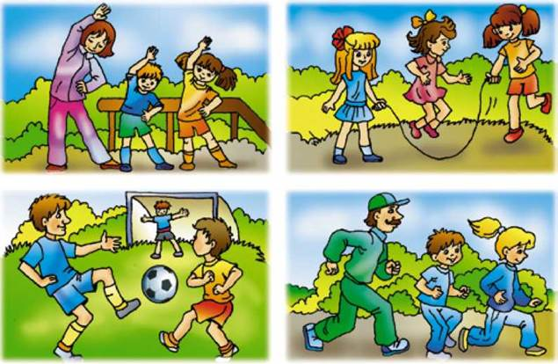

3. Підготовчі вправи: шикування, виконання стройових завдань: «Кроком руш!», «Клас, стій!»

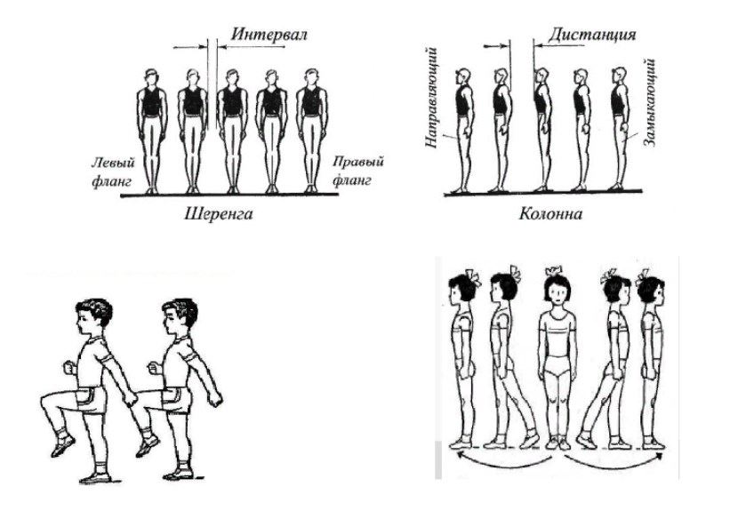

4. Загальнорозвивальні вправи на місці та колові рухи руками у фронтальній та сагітальній площині

**https://www.youtube.com/watch?v=69qdukbIW70**

5. Рухлива гра на увагу з використанням міжпредметних зв'язків «Театр тіней»

[**https://www.youtube.com/watch?v=pQxB8n_BmnA**](https://www.youtube.com/watch?v=pQxB8n_BmnA)